材料一（一式二份）

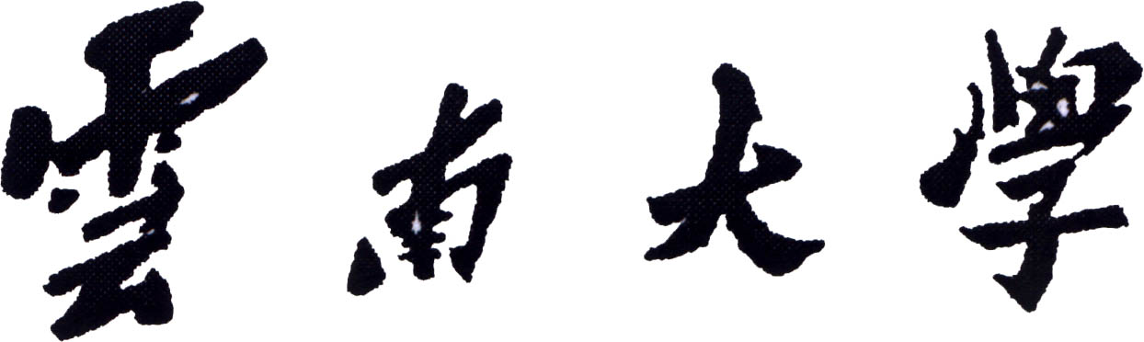

同等学力人员申请硕士学位申请表

申请人姓名

申 请 号

培 养 单 位

申 请 专 业

导 师 姓 名

云南大学研究生部 制表

年 月 日

填 表 说 明

一、本表一式两份，请用黑色钢笔或碳素笔认真填写，不能使用纯蓝色钢笔或圆珠笔填写，可以下载表格电子文档填写后打印，但不得以打印后纸质粘贴的方式填写。如不够填写，可另附页。
二、本表各项内容应按要求如实填写，如出现填表错误影响学位申请的，所造成的后果由申请人自负。
三、本表从云南大学研究生部网站（http://www.grs.ynu.edu.cn）下载，并以A4纸双面打印装订。

基 本 情 况
申请号 |  |  |  |  | 姓名 |  |  |  |  | 性 别 |  |  |  |  |  |  |  | 照 片
民 族 |  |  |  |  |  |  | 籍 贯 |  |  | 省 市（县） |  |  |  |  |  |  |  | 照 片
出生日期 | 年 月 日 |  |  |  |  |  | 身份证号 |  |  |  |  |  |  |  |  |  |  | 照 片
政治面貌 |  |  |  |  |  |  | 职务或职称 |  |  |  |  |  |  |  |  |  |  | 照 片
申请日期 |  |  |  |  |  |  | 联系电话 |  |  |  |  |  |  |  |  |  |  | 照 片
工作单位 |  |  |  |  |  |  |  |  |  |  |  |  |  |  |  |  | 邮 编
大学毕  业时间 |  |  |  |  |  |  |  |  |  | 毕业院校
毕业专业 |  |  |  |  |  |  |  |  |  | 所获学位
培养单位
专 业
导师姓名 |  |  |  |  |  | 职称 |  |  |  |  |  | 工作单位
本人简历（从高中开始）
自何年月 |  |  | 至何年月 |  |  |  |  | 单位名称 |  |  |  |  |  |  |  |  |  | 任何职务
课程学习情况
应学总学分 |  |  |  |  |  |  |  |  | 获得总学分
外国语考试成绩 |  |  |  |  |  |  |  |  | 通过时间 |  |  |  | 年 月 日
学科综合考试成绩 |  |  |  |  |  |  |  |  | 通过时间 |  |  |  | 年 月 日
研 究 成 果
已  发  表  的  学  术  论  文 | 论文名称 |  | 作者 | 发表日期 | 期刊名称
学术著作 | 著作名称 |  | 作者 | 出版日期 | 出版单位
科研项目 | 项目名称 |  | 项目完成人 | 获奖或鉴定  日期 | 鉴定单位
获得专利情况 | 专利名称 | 专利发明人 | 专利权人 | 专利类别 | 获专利时间 | 是否有效

学 位 论 文
学位论文题目
开题论证日期 | 年 月 日 |  |  |  |  | 论文字数 | 万
论 文 类 型 |  |  | □基础研究 □应用基础 □开发研究 □其它
论文主题词（3～5个）
指导教师意见：
一、对申请人理论水平、研究能力、外语程度、治学态度的综合评语（不少于300字）：
二、导师对申请人的学位论文的学术评语：
学位论文是否由本人独立完成 |  |  |  |  | 是否同意进行论文答辩
指导教师签字： 年 月 日

学位论文答辩审核情况
一、答辩申请

我已完成本专业研究生培养计划规定的课程学习。修满规定学分，考试成绩合格，已完成学位论文。现提出学位论文答辩申请，请准予进行答辩。

申请人：
年 月 日
二、研究生部审核意见

审核人：
年 月 日
三、答辩委员会成员 | 组 成 | 姓 名 | 职 称 | 工作单位
三、答辩委员会成员 | 主 席
三、答辩委员会成员 | 委 员
三、答辩委员会成员 | 秘 书
培养单位研究生秘书审核意见：

签章：
年 月 日
培养单位分管领导审核意见：

签章：
年 月 日
注：答辩委员会由5名副教授以上的同行专家（至少有1位校外专家）组成。

学科学位评定委员会审批意见
同意授予（不授予） 同学 硕士学位

分 委 员会委员： 人
出 席 委 员： 人
同意授予学位： 人
不同意授予学位： 人
弃 权： 人
分委员会主席（签名）：
年 月 日

校学位评定委员会审批意见
经校学位评定委员会审定，应到会委员 人，实到会委员 人，同意授予 同学 硕士学位。

校学位评定委员会（盖章）
学位证书编号： 年 月 日

